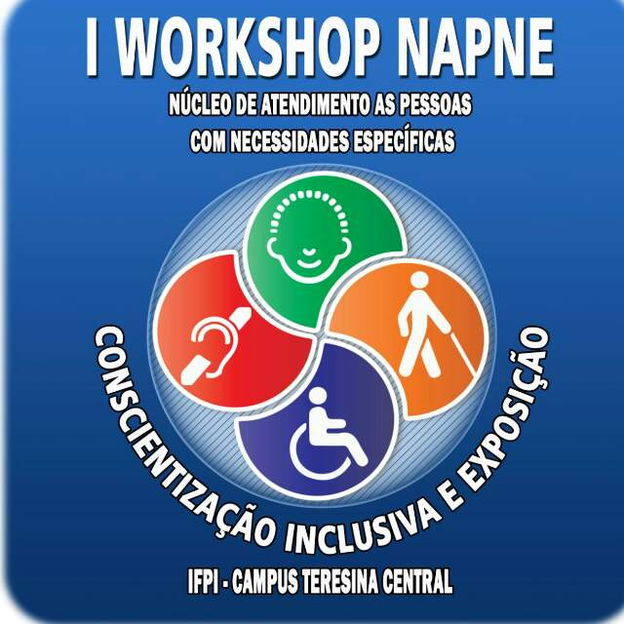

I WORKSHOP NAPNE CAMPUS TERESINA CENTRAL
FICHA DE INSCRIÇÃO 2017

Nome

Categoria | Instituição vinculada
( ) Estudante
( ) Profissional
( ) Outros ______________
RG | Órgão Expedidor do RG | Telefone |  | Celular
E-mail |  | Realizou inscrição solidária
( ) No ato da inscrição
( ) No dia do evento
Tem deficiência? |  |  | Necessita de algum atendimento especial?
( ) Sim  ( ) Não |  |  | ( ) Não  ( ) Sim. Especifique:

Data: ____/____/______

_________________________________________________________________
Assinatura

_________________________________________________________________
Responsável pela inscrição -NAPNE

INSTITUTO FEDERAL DE EDUCAÇÃO, CIÊNCIA E TECNOLOGIA DO PIAUÍ
NÚCLEO DE ATENDIMENTO A PESSOAS COM NECESSIDADES EDUCACIONAIS ESPECÍFICAS-NAPNE
CAMPUS TERESINA CENTRAL

I WORKSHOP NAPNE CAMPUS TERESINA CENTRAL
FICHA DE INSCRIÇÃO 2017

COMPROVANTE DE INSCRIÇÃO

Nome:___________________________________________________________________________________________________________

Instituição Vinculada:_______________________________________________________________________________________________

RG:_____________________________ Órgão Expedidor: _________________________

__________________________________________
Responsável pela inscrição - NAPNE

Data:_____/_____/______

